1. Atendiendo a la gráfica que se presenta se pide:
2. Determinar las reacciones en los apoyos A y B de la viga. **Todas las medidas lineales están dadas en metros**

**la fuerzas verticales “P” valen, cada una de ellas 8.000N.**

**Verificar que la sumatoria de momentos respecto de un punto sea igual a cero.**

1. **Determinar gráfica y analíticamente el valor de la resultante de la suma de las fuerzas paralelas P y P determinando el punto de aplicación de la misma.**

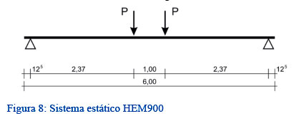

**http://www.scielo.cl/scielo.php?script=sci_arttext&pid=S0718-28132011000200002**

**A**

**B**

**a-Equilibrio de fuerzas:**

RA+RB= P+P= 8.000N+8.000N

RA+RB=16.000N RA=RB 2RA= 16.000N **RB=** **RA=16.000N/2= 8.000N**

**b- Equilbrio de momentos:**

**Tomando momentos respecto del punto B**

8.000Nx5,74m-8.000Nx3,37m-8.000Nx2,37m=0 verifica

**c- Determinación de la resultante**

Resultante

**Resultante= 8.000N+8.000N= 16.000N**

**En cuanto al punto de aplicación, se encontrará en el punto medio entre P y P.**

**La justificación es la siguiente:**



**http://www.scielo.cl/scielo.php?script=sci_arttext&pid=S0718-28132011000200002**

**A**

**B**

**1/2 m**

2-La siguiente fotografía nos muestra una silla diseñada por el Arq. Van Der Rohe. Si se considera el peso del cuerpo aplicado en el punto A, equidistante de los extremos y a este se le suma el peso propio del sillón se podrán determinar las reacciones en los apoyos del mismo.

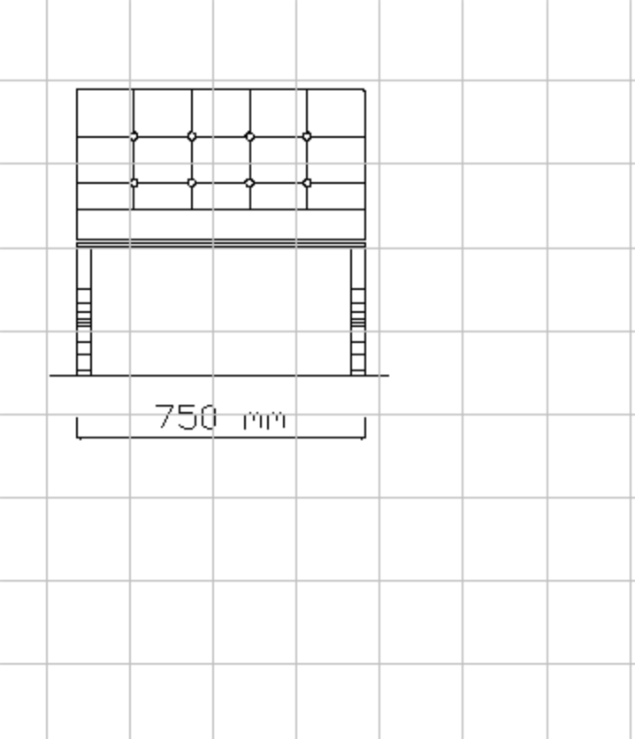

**P=Peso del cuerpo+ peso propio de la silla**

**A**

**B**

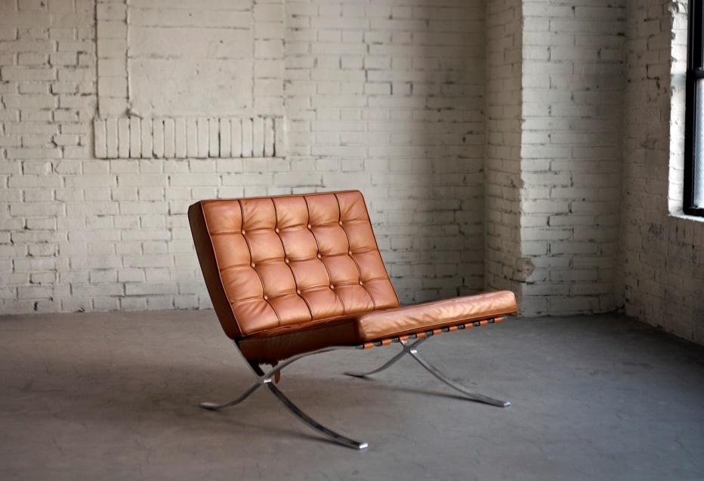

**Silla Barcelona Mies Van Der Rohe**

**http://dihabitat.tumblr.com/page/17**

1. El peso propio de la silla es de 190N y considerando el peso de carga en 2.000N. Con estos datos **calcula las reacciones verticales en A y en B de manera analítica y gráfica indicando claramente el sentido de las mismas.**
2. **Se aplica en este caso alguna de las leyes de Newton? Si es así justifica tu respuesta.**
3. Peso Propio+Carga= 2190N

Se distribuye en dos fuerzas verticales y paralelas entre sí que descargan en las patas de la silla.

**Peso Propio+Carga= 2190N**

**RA= 2.190N/2**

**RB= 2.190N/2**

Una vez determinadas la reacciones, las mismas deben descomponerse según la dirección de los apoyos, sabiendo que los mismos forman entre si un ángulo de 132,3°.

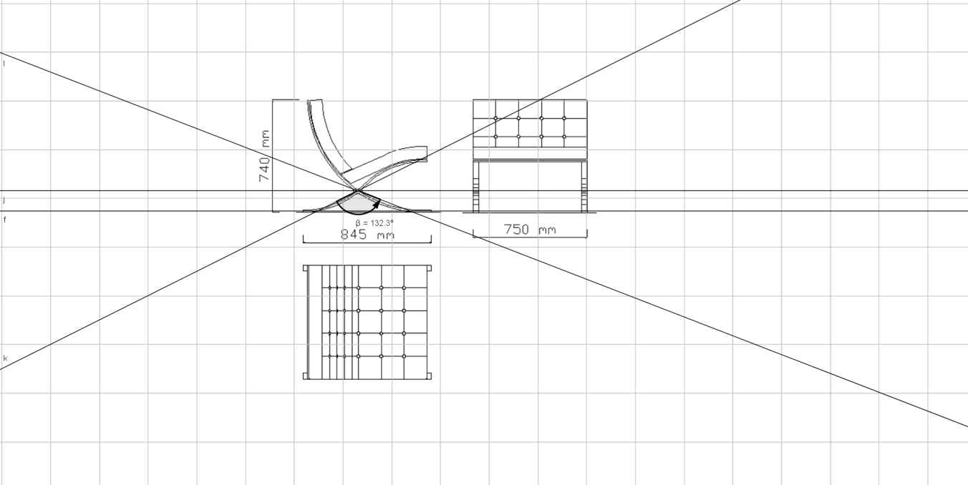

430mm

1720mm



136,6mm

347mm

300mm

61,4mm

2

1

17,20mm

25,8mm

**La fuerza se descompone según las dos direcciones de los apoyos inclinados.**

**Determina:**

* **Las fuerzas actuantes en las direcciones 1 y 2.**

**β**

F1

F2

α

R

347mm

300mm

**172mm**

F2

**R= 1.095N**

λ

α

F1

α β

**α= arc tg (300mm/172mm)= 60°10´22,5”**

**β= arc tg(347mm/172mm)=63°38´0,36”**

**λ = 180°- (β+α)=56°11´37,14**

**F1/sen 63°38´0,36”= F2/sen 60°10´22,5”= R/sen 56°11´37,14”**

**F1= 1.180,72N**

**F2=1.143,24N**

1. En una obra de arquitectura es necesario utilizar un aparejo. Se debe decidir entre dos opciones uno factorial de 4 poleas móviles y otro potencial de 3 poleas móviles. La carga a levantar es de 30.000N y se desea emplear la menor potencia posible. ¿Cuál de los aparejos que se presentan es el más conveniente, el factorial o el potencial? Justifica mediante cálculos tu decisión y señala debajo de cada gráfico de que aparejo se trata en cada caso.

**Potencia con aparejo factorial= 30000N/2x4=3.750 N**

**Potencia necesaria con aparejo potencial= 30000N/23=3.750 N**

**Es indistinto**